

**TÀI LIỆU DỰ ÁN**

**QUẢN LÝ THƯ VIỆN - LibMana**



|  |  |
| --- | --- |
| Giảng viên | Lê Hồng Duy |
| Học viên | Nguyễn Bá Thịnh |
| Lớp/Kỳ | MD18302/FA23 |

SEPTEMBER 19, 2023

SOUTHERN LIBRARY

MỤC LỤC

1 Giới thiệu dự án 5

1.1 Giới thiệu PNLib 5

1.2 Yêu cầu của PNLib 5

1.3 Lập kế hoạch dự án 5

2 Phân tích yêu cầu khách hàng 6

2.1 Sơ đồ Use Case 7

2.2 Đặc tả yêu cầu hệ thống (SRS) 7

2.2.1 Quản lý THÀNH VIÊN 7

2.2.2 Quản lý LOẠI SÁCH 8

2.2.3 Quản lý SÁCH 8

2.2.4 Quản lý PHIẾU MƯỢN 8

2.2.5 thống kê top 10 sách 9

2.2.6 Thống kê doanh thu 9

2.2.7 Đăng nhập 9

2.2.8 Đổi mật khẩu 9

2.2.9 Tạo tài khoản 10

2.3 Sơ đồ triển khai và yêu cầu hệ thống 11

2.3.1 Sơ đồ triển khai 11

2.3.2 Yêu cầu hệ thống 11

3 Thiết kế ứng dụng 11

3.1 Mô hình công nghệ ứng dụng 11

3.2 Thực thể 12

3.2.1 Sơ đồ quan hệ thực thể (ERD) 12

3.2.2 Chi tiết thực thể 13

3.2.2.1 Thực thể Thủ Thư 13

3.2.2.2 Thực thể Phiếu Mượn 14

3.2.2.3 Thực thể Thành viên 14

3.2.2.4 Thực thể Loại Sách 15

3.2.2.5 Thực thể Sách 15

3.3 Giao diện 16

3.3.1 Sơ đồ tổ chức giao diện 16

3.3.2 Giao diện MÀN HÌNH CHÍNH 16

3.3.3 Giao diện quản lý 18

3.3.3.1 Màn hình quản lý Thành Viên 18

3.3.3.2 Màn hình quản lý Loại Sách 19

3.3.3.3 Màn hình quản lý Sách 20

3.3.3.4 Màn hình quản lý Phiếu Mượn 21

3.3.3.5 Màn hình thống kê top 10 sách 23

3.3.3.6 Màn hình thống kê doanh thu 23

3.3.4 Các giao diện hỗ trợ khác 24

3.3.4.1 Màn hình chào 24

3.3.4.2 Màn hình đăng nhập 25

3.3.4.3 Màn hình thêm người Dùng (chỉ dành cho admin) 26

3.3.4.4 Màn hình đổi mật khẩu 27

4 Thực hiện dự án 28

4.1 Tạo giao diện 28

4.1.1 Màn hình chính (MainActivity) 28

4.1.2 Các màn hình quản lý 30

4.1.2.1 Màn hình quản lý Phiếu mượn (fragment_phieu_muon) 30

4.1.2.2 Màn hình quản lý Loại sách (fragment_loai_sach) 30

4.1.2.3 Màn hình quản lý Sách (fragment_sach) 30

4.1.2.4 Màn hình quản lý Thành viên (fragment_thanh_vien) 30

4.1.3 Màn hình thống kê top 10 (fragment_top) 31

4.1.4 Màn hình thống kê doanh thu (fragment_doanh_thu) 31

4.1.5 Các giao diện hỗ trợ khác 31

4.1.5.1 Màn hình chào (activity_splash_screen) 31

4.1.5.2 Màn hình đăng nhập (activity_login) 31

4.1.5.3 Màn hình Thêm thủ thư (fragment_add_user) 32

4.1.5.4 Màn hình đổi mật khẩu (fragment_change_pass) 32

4.2 Tạo CSDL với SQLITE 32

4.2.1 Sơ đồ quan hệ 32

4.2.2 Chi tiết các bảng 32

4.2.2.1 Bảng ThuThu 32

4.2.2.2 Bảng ThanhVien 33

4.2.2.3 Bảng …. 33

4.3 Lập trình CSDL (SQLiteOpenHelper+Model+DAO) 33

4.3.1 SQLiteOpenHelper 33

4.3.2 Model Class và DAO 34

4.3.2.1 ThuThu và ThuThuDAO 34

4.3.2.2 ThanhVien & ThanhVienDAO 34

4.3.2.3 LoaiSach & LoaiSachDAO 34

4.3.2.4 … 35

4.4 Lập trình chức năng 35

4.4.1 Màn hình chính (MainActivity) 35

4.4.2 Các giao diện hỗ trợ 35

4.4.2.1 Màn hình chào (SplashScreenActivity) 35

4.4.2.2 Màn hình đăng nhập (LoginActivity) 35

4.4.2.3 Màn hình đổi mật khẩu (ChangePassFragment) 35

4.4.2.4 Màn hình thêm người dùng (AddUserFragment) 35

▪ 35

4.4.3 Các màn hình quản lý 35

4.4.3.1 ThanhVienFragment 35

4.4.3.2 LoaiSachFragment 35

4.4.3.3 SachFragment 36

4.4.3.4 PhieuMuonFragment 36

4.4.4 MÀN HÌNH THỐNG KÊ 36

4.4.4.1 TopFragment 36

4.4.4.2 DoanhThuFragment 36

5 Kiểm thử phần mềm và sửa lỗi 36

5.1 LoginActivity 36

5.2 AddUserFragment 36

5.3 … 36

6 Đóng gói và triển khai 37

6.1 Sản phẩm phần mềm 37

6.2 Hướng dẫn cài đặt 37

7 KẾT LUẬN 37

7.1 Khó khăn 37

7.2 Thuận lợi 37

# Giới thiệu dự án

## Giới thiệu PNLib

- Cửa hàng sách “Phương Nam” là một nhà sách nhỏ, chuyên bán các loại sách phục vụ cho các bạn đọc như “Kinh tế”, “Ngoại Ngữ”, “Công nghệ thông tin”, “Ẩm thực”, “Sức Khoẻ” …

- Việc quản lý các đầu sách được nhập vào cửa hàng, lưu các hoá đơn bán hàng, quản lý số lượng sách tồn kho hiện đang được chủ cửa hàng quản lý trên sổ sách bằng tay. Việc này gây khó khăn cho chủ cửa hàng, tốn thời gian ghi chép, và sai sót nhiều trong thống kê.

## Yêu cầu của PNLib

- Chủ cửa hàng sách “Phương Nam” mong muốn xây dựng một phần mềm chạy trên thiết bị di động cá nhân để hỗ trợ cho cửa hàng giải quyết các khó khăn trên.

* **Yêu cầu chức năng nghiệp vụ**
* Quản lý các thể loại sách trong cửa hàng.
* Quản lý các sách đang tồn kho trong cửa hàng phân loại theo thể loại.
* Quản lý các hoá đơn bán hàng.
* Thống kê doanh số theo ngày, tuần, tháng …
* Thống kê 10 đầu sách bán chạy nhất trong tháng.
* Muốn truy cập vào ứng dụng, admin và thủ thư phải đăng nhập.
* **Yêu cầu về môi trường công nghệ**
* Ứng dụng cài đặt trên điện thoại chạy hệ điều hành Android.
* Hệ quản trị CSDL là SQLite.

## Lập kế hoạch dự án

|  |  |  |  |  |
| --- | --- | --- | --- | --- |
| **TT** | **Hạng mục** | **Bắt đầu** | **Kết thúc** | **Kết quả** |
| 1 | Phân tích yêu cầu khách hàng | 14/09/2023 | 19/09/2023 |  |
| 1.1 | Vẽ sơ đồ use case | 14/09/2023 | 19/09/2023 |  |
|  | … |  |  |  |
| 2 | Thiết kế ứng dụng | 18/09/2023 | 19/09/2023 |  |
| 2.1 | Thiết kế mô hình công nghệ | 20/09/2023 | 22/09/2023 |  |
|  | … |  |  |  |
| 3 | Thực hiện dự án | 22/09/2023 |  |  |
| 3.1 | Tạo giao diện |  |  |  |
|  | … |  |  |  |
| 4 | Kiểm thử |  |  |  |
| 4.1 | Xây dựng kịch bảng kiểm thử |  |  |  |
|  | … |  |  |  |
| 5 | Đóng gói & triển khai |  |  |  |
| 5.1 | Đóng gói sản phẩm |  |  |  |
|  | … |  |  |  |

# Phân tích yêu cầu khách hàng

* Yêu cầu khách hàng bao gồm việc xây dựng một ứng dụng di động hỗ trợ quản lý cửa hàng sách "Phương Nam". Dựa trên mô tả của yêu cầu, chúng ta có thể phân tích một số yếu tố quan trọng mà khách hàng đang quan tâm:

**- Quản lý sách hiệu quả:** Khách hàng muốn có một phần mềm giúp quản lý sách trong cửa hàng một cách hiệu quả. Điều này bao gồm quản lý thông tin sách, thể loại sách, số lượng tồn kho và việc phân loại sách theo từng thể loại.

**- Quản lý hoá đơn bán hàng:** Khách hàng cần một cách để quản lý các hoá đơn bán hàng, bao gồm tạo, sửa và xóa thông tin hoá đơn. Điều này giúp cửa hàng theo dõi mua bán sách và lịch sử giao dịch.

**- Thống kê doanh số và đầu sách bán chạy:** Khách hàng quan tâm đến khả năng thống kê doanh số bán hàng theo thời gian (ngày, tuần, tháng) và xem danh sách 10 đầu sách bán chạy nhất trong tháng. Điều này giúp họ phân tích hiệu suất kinh doanh và ưu tiên sách nào cần được quảng bá hơn.

**- Bảo mật thông tin:** Yêu cầu đăng nhập trước khi sử dụng ứng dụng cho thấy khách hàng quan trọng việc bảo mật thông tin và giữ an toàn cho dữ liệu liên quan đến cửa hàng và khách hàng.

**- Tích hợp di động:** Khách hàng muốn ứng dụng có thể hoạt động trên điện thoại di động chạy hệ điều hành Android, cho phép họ tiếp cận dữ liệu và quản lý cửa hàng bất kể nơi đâu và bất kỳ lúc nào.

**- Hiệu suất và tiện ích**: Khách hàng quan trọng việc ứng dụng mang lại hiệu suất cao, giúp tiết kiệm thời gian và tăng tính hiệu quả trong quản lý cửa hàng sách. Cũng cần phải đảm bảo ứng dụng dễ sử dụng và có giao diện người dùng thân thiện.

## Sơ đồ Use Case

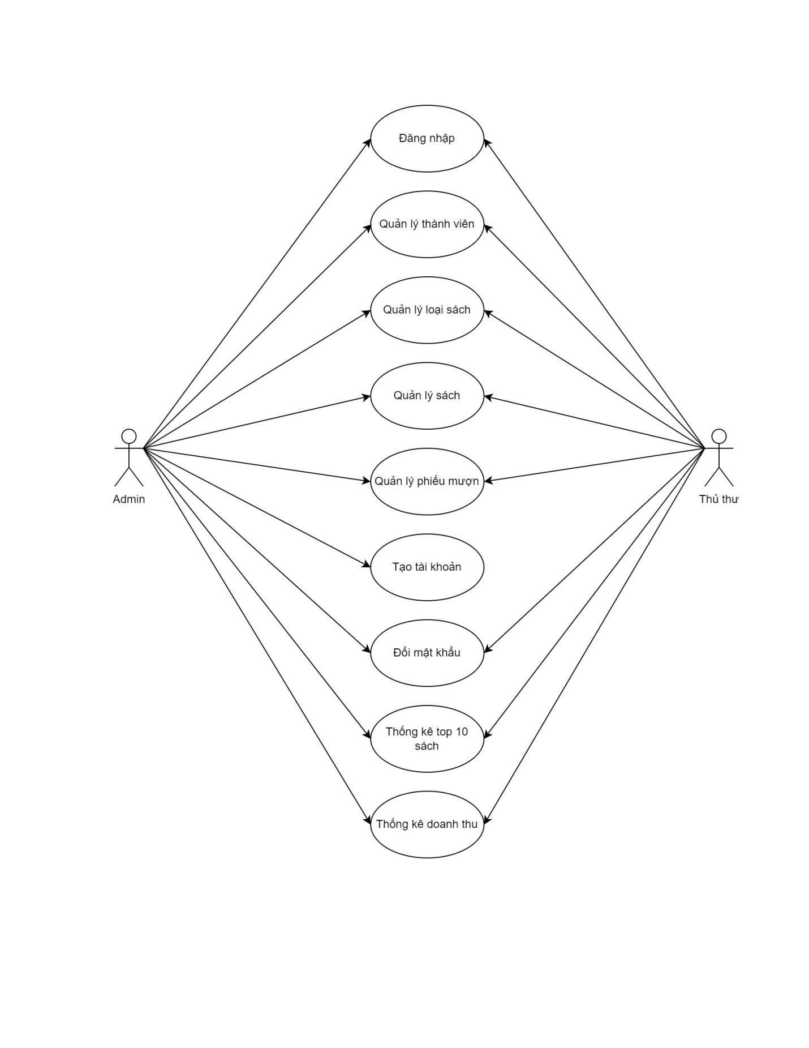

## 2.2 Đặc tả yêu cầu hệ thống (SRS)

### Quản lý THÀNH VIÊN

* **Mô tả chức năng:**

- Chức năng quản lý thành viên được sử dụng để quản lý thông tin thành viên. - Chức năng này là liệt kê danh sách thành viên, xem thông tin chi tiết của thành viên. Yêu cầu của mỗi thành viên, thêm thành viên mới, cập nhật thông tin hoặc xóa thành viên đã tồn tài.

* **Dữ liệu liên quan:**

- Thông tin của mỗi thành viên gồm: mã loại sách, họ tên thành viên, năm sinh thành viên.

* **Đối tượng sử dụng:**

- Sau khi đăng nhập thì tất cả người dùng có thể sử dụng chức năng này.

### Quản lý LOẠI SÁCH

✔ **Mô tả chức năng:**

- Cho phép quản lý loại sách thêm, sửa, xóa và xem thông tin về các loại sách.

- Cung cấp danh sách loại sách hiện có.

✔ **Dữ liệu liên quan:**

- Thông tin của mỗi loại sách gồm: mã loại sách, tên loại sách.

**✔ Đối tượng sử dụng:**

- Sau khi đăng nhập thì tất cả người dùng có thể sử dụng chức năng này.

### Quản lý SÁCH

✔ **Mô tả chức năng:**

- Cho phép quản lý sách thêm, sửa, xóa và xem thông tin sách.

- Phân loại sách theo loại sách.

✔ **Dữ liệu liên quan:**

- Thông tin của sách gồm: mã sách, mã loại sách, giá thuê, tên sách.

**✔ Đối tượng sử dụng:**

- Sau khi đăng nhập thì tất cả người dùng có thể sử dụng chức năng này.

### Quản lý PHIẾU MƯỢN

✔ **Mô tả chức năng:**

- Chức năng quản lý phiếu mượn được sử dụng để quản lý thông tin phiếu mượn.

- Chức năng này là liệt kê danh sách phiếu mượn, xem thông tin chi tiết của phiếu mượn. Cho phép thêm, cập nhật thông tin hoặc xóa phiếu mượn đã tồn tại.

✔ **Dữ liệu liên quan:**

- Thông tin của phiếu mượn gồm: mã phiếu mượn, mã thủ thư, mã thành viên, mã sách, ngày mượn, trả sách, tiền thuê

**✔ Đối tượng sử dụng:**

- Sau khi đăng nhập thì tất cả người dùng có thể sử dụng chức năng này.

### thống kê top 10 sách

✔ **Mô tả chức năng:**

- Cho phép người dùng xem danh sách 10 đầu sách được mượn nhiều nhất trong một khoảng thời gian cụ thể.

✔ **Dữ liệu liên quan:**

- Thông tin của thống kê top 10 sách gồm: tên sách, số lượng được mượn.

**✔ Đối tượng sử dụng:**

- Sau khi đăng nhập thì tất cả người dùng có thể sử dụng chức năng này.

### Thống kê doanh thu

✔ **Mô tả chức năng:**

- Cho phép người dùng xem doanh thu theo ngày, tuần, tháng, năm hoặc một khoảng thời gian cụ thể.

✔ **Dữ liệu liên quan:**

- Thống kê doanh số bán sách và giá sách.

**✔ Đối tượng sử dụng:**

- Sau khi đăng nhập thì tất cả người dùng có thể sử dụng chức năng này.

### Đăng nhập

✔ **Mô tả chức năng:**

- Cho phép người dùng xác thực và truy cập vào tải khoản cá nhân trùng với tài khoản mình đã đăng ký.

- Hệ thống hiển thị giao diện đăng nhập yêu cầu người dùng cung cấp thông tin đăng nhập.

✔ **Dữ liệu liên quan:**

- Tên người dùng và mật khẩu.

**✔ Đối tượng sử dụng:**

- Sau khi đăng nhập thì tất cả người dùng có thể sử dụng chức năng này.

### Đổi mật khẩu

✔ **Mô tả chức năng:**

Cho phép người dùng thay đổi mật khẩu hiện tại của mình trong ứng dụng.

- Hệ thống hiển thị giao diện đổi mật khẩu yêu cầu người dùng cung cấp thông tin cần thiết, bao gồm mật khẩu hiện tại và mật khẩu mới.

- Người dùng nhập mật khẩu hiện tại và mật khẩu mới.

- Người dùng nhấn nút "Lưu" hoặc "Đổi mật khẩu" để xác nhận thay đổi mật khẩu.

- Hệ thống kiểm tra tính hợp lệ của mật khẩu hiện tại và mật khẩu mới.

- Nếu mật khẩu hiện tại không chính xác hoặc mật khẩu mới không đáp ứng yêu cầu, người dùng sẽ nhận được thông báo lỗi.

- Nếu mật khẩu hiện tại và mật khẩu mới hợp lệ, hệ thống cập nhật mật khẩu mới trong cơ sở dữ liệu.

- Người dùng nhận được thông báo rằng mật khẩu đã được thay đổi thành công.

✔ **Dữ liệu liên quan:**

- Mật khẩu hiện tại và mật khẩu mới.

**✔ Đối tượng sử dụng:**

- Sau khi đăng nhập thì tất cả người dùng có thể sử dụng chức năng này.

### Tạo tài khoản

✔ **Mô tả chức năng:**

- Cho phép người dùng tạo tài khoản mới để có thể đăng nhập vào ứng dụng và sử dụng các chức năng khác.

✔ **Dữ liệu liên quan:**

- Thông tin cá nhân bao gồm: tên đăng nhập, mật khẩu, họ và tên.

**✔ Đối tượng sử dụng:**

- Sau khi đăng nhập thì admin có thể sử dụng chức năng này để tạo tài khoản cho thành viên.

## Sơ đồ triển khai và yêu cầu hệ thống

### Sơ đồ triển khai

* *Đưa ra mô hình triển khai của ứng dụng trong thực tế*

### Yêu cầu hệ thống

* *Liệt kê các phần cứng, phần mềm cần thiết để hệ thống thực hiện được*

# Thiết kế ứng dụng

* *Dựa vào tài liệu đã phân tích ở mục 2 để phác thảo:*
  + *Mô hình công nghệ*
  + *Giao diện*
  + *Thực thể*

## Mô hình công nghệ ứng dụng

* Controllers: Xử lý nghiệp vụ (Business Logic)
* Entity, DAO: Thực thể và Data Access Object
* SQLiteOpenHelper: Class hỗ trợ SQLite

## Thực thể

### Sơ đồ quan hệ thực thể (ERD)

### Chi tiết thực thể

* *Thiết kế chi tiết thực thể có nghĩa là thiết kế các thuộc tính cần thiết cho mỗi thực thể (căn cứ vào phần dữ liệu liên quan của SRS).*

#### Thực thể Thủ Thư

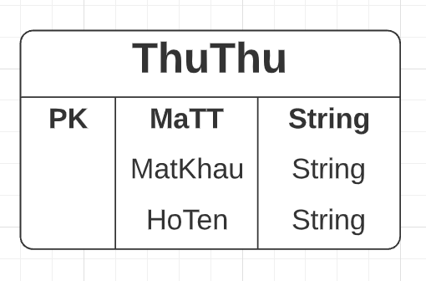

|  |  |  |
| --- | --- | --- |
| **Thuộc tính** | **Kiểu dữ liệu** | **Mô tả** |
| MaTT | String | Mã thủ thư |
| MatKhau | String | Mật khẩu |
| HoTen | String | Họ và tên thủ thư |

#### Thực thể Phiếu Mượn

|  |  |  |
| --- | --- | --- |
| **Thuộc tính** | **Kiểu dữ liệu** | **Mô tả** |
| MaPhieu | Integer | Mã phiếu mượn |
| MaSach | Integer | Mã sách |
| MaTV | Integer | Mã thành viên |
| MaTT | Integer | Mã thủ thư |
| NgayThue | Date | Ngày thuê sách |
| TraSach | Integer | Trạng thái ( đã trả sách / chưa trả ) |
| TienThue | Integer | Tiền thuê sách |

#### A white rectangular object with black text Description automatically generatedThực thể Thành viên

|  |  |  |
| --- | --- | --- |
| **Thuộc tính** | **Kiểu dữ liệu** | **Mô tả** |
| MaTV | Integer | Mã thành viên |
| HoTen | String | Họ tên thành viên |
| NamSinh | String | Năm sinh thành viên |

#### A screenshot of a computer Description automatically generatedThực thể Loại Sách

|  |  |  |
| --- | --- | --- |
| **Thuộc tính** | **Kiểu dữ liệu** | **Mô tả** |
| MaLoai | Integer | Mã loại sách |
| TenLoai | String | Tên loại sách |

#### Thực thể Sách

|  |  |  |
| --- | --- | --- |
| **Thuộc tính** | **Kiểu dữ liệu** | **Mô tả** |
| MaSach | Integer | Mã sách |
| MaLoai | Integer | Mã loại sách |
| TenSach | String | Tên sách |
| GiaThue | Integer | Giá thuê sách |

## Giao diện

### Sơ đồ tổ chức giao diện

### Giao diện MÀN HÌNH CHÍNH

* *Phác thảo giao diện cho màn hình chính và mô tả các hoạt động trên giao diện*

**Giao diện:**

**Mô tả hoạt động**

|  |  |  |  |
| --- | --- | --- | --- |
| **TT** | **@ID** | **Sự kiện** | **Mô tả hoạt động** |
| 1 | Navigation Drawer | Vuốt từ trái/ Click Menu icon | Show Navigation Drawer |
| 2 | fragmentLayout |  |  |
| 2 | [navPhieuMuon | Click | Chuyển Fragment_PhieuMuon |
| 3 | [navLoaiSach] | Click | Chuyển Fragment_LoaiSach |
| 4 | [navSach] | Click | Chuyển Fragment_Sach |
| 5 | [navThanhVien]_ | Click | Chuyển Fragment ThanhVien |
| 6 | [navTopMuon] | Click | Chuyển Fragment TopMuon |
| 7 | [navDoanhThu] | Click | Chuyển Fragment DoanhThu |
| 8 | [navThemThanhVien] | Click | Chuyển Fragment ThemThanhVien (chỉ dành cho admin) |
| 9 | [navDoiMatKhau] | Click | Chuyển Fragment DoiMatKhau |
| 10 | [navDangXuat] | Click | Chuyển Fragment DangXuat |

### Giao diện quản lý

#### Màn hình quản lý Thành Viên

**Giao diện:**

**Mô tả hoạt động**

|  |  |  |  |
| --- | --- | --- | --- |
| **TT** | **@ID** | **Sự kiện** | **Mô tả hoạt động** |
| 1 | tvMaTV | Hiển thị | Hiển thị mã thành viên |
| 2 | tvTenTV | Hiển thị | Hiển thị tên thành viên |
| 3 | tvNamSinh | Hiển thị | Hiển thị năm sinh của thành viên |
| 4 | imgDelete | Click | Xoá thành viên |
| 5 | flAdd | Click | Thêm thành viên |
| 6 | lvThanhVien | Hiển thị | Hiển thị danh sách thành viên |

#### Màn hình quản lý Loại Sách

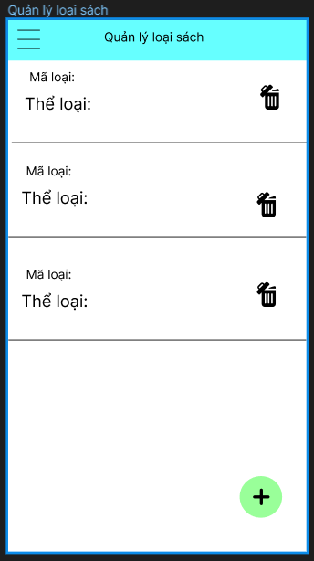**Giao diện:**

**Mô tả hoạt động:**

|  |  |  |  |
| --- | --- | --- | --- |
| **TT** | **@ID** | **Sự kiện** | **Mô tả hoạt động** |
| 1 | tvMaTheLoai | Hiển thị | Hiển thị mã thể loại |
| 2 | tvTenTL | Hiển thị | Hiển thị tên thể loại |
| 3 | imgDeleteLS | Click | Xoá thể loại sách |
| 4 | flAddLS | Click | Thêm loại sách |
| 5 | lvQLS | Hiển thị | Hiển thị danh sác các loại sách |

#### Màn hình quản lý Sách

**Giao diện:**

**Mô tả hoạt động:**

|  |  |  |  |
| --- | --- | --- | --- |
| **TT** | **@ID** | **Sự kiện** | **Mô tả hoạt động** |
| 1 | tvMaSach | Hiển thị | Hiển thị mã sách |
| 2 | tvTenSach | Hiển thị | Hiển thị tên sách |
| 3 | tvGiaThue | Hiển thị | Hiển thị giá thuê sách |
| 4 | tvNgayMuon | Hiển thị | Hiển thị ngày mượn sách |
| 5 | imgDeleteS | Click | Xoá sách |
| 6 | flAddS | Click | Thêm sách |
| 7 | lvSach | Hiển thị | Hiển thị danh sách các sách |

#### Màn hình quản lý Phiếu Mượn

**Giao diện:**

**Mô tả hoạt động:**

|  |  |  |  |
| --- | --- | --- | --- |
| **TT** | **@ID** | **Sự kiện** | **Mô tả hoạt động** |
| 1 | tvMaPhieu | Hiển thị | Hiển thị mã phiếu mượn |
| 2 | tvNguoiM | Hiển thị | Hiển thị tên người mượn |
| 3 | tvTenSachP | Hiển thị | Hiển thị tên sách |
| 4 | tvTienThue | Hiển thị | Hiển thị tiền thuê sách |
| 5 | tvTrangThai | Hiển thị | Hiển thị trạng thái sách (đã trả/ chưa trả) |
| 6 | tvNgayThue | Hiển thị | Hiển thị ngày thuê sách |
| 7 | imgDeletePM | Click | Xoá phiếu mượn |
| 8 | flAddPM | Click | Thêm phiếu mượn |
| 9 | lvPhieuMuon | Hiển thị | Hiển thị danh sách phiếu mượn |

#### Màn hình thống kê top 10 sách

**

**Mô tả hoạt động:**

|  |  |  |  |
| --- | --- | --- | --- |
| **TT** | **@ID** | **Sự kiện** | **Mô tả hoạt động** |
| 1 | tvTenSachT | Hiển thị | Hiển thị tên sách top |
| 2 | tvSoLuongT | Hiển thị | Hiển thị số lượng |
| 3 | lvThongKe | Hiển thị | Hiển thị các sách được thuê nhiều nhất |

#### Màn hình thống kê doanh thu

**Giao diện:**

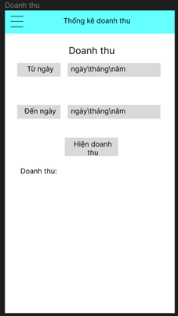

**Mô tả hoạt động:**

|  |  |  |  |
| --- | --- | --- | --- |
| **TT** | **@ID** | **Sự kiện** | **Mô tả hoạt động** |
| 1 | btnTuNgay | Click | Chọn ngày |
| 2 | edTuNgay | Hiển thị | Hiển thị ngày đã chọn |
| 3 | btnDenNgay | Click | Chọn ngày |
| 4 | edDenNgay | Hiển thị | Hiển thị ngày đã chọn |
| 5 | btnDoanhThu | Click | Tính doanh thu |
| 6 | tvDoanhThu | Hiển thị | Hiển thị doanh thu |

### Các giao diện hỗ trợ khác

#### Màn hình chào

**Giao diện:**

#### Màn hình đăng nhập

**Giao diện:**

**Mô tả hoạt động:**

|  |  |  |  |
| --- | --- | --- | --- |
| **TT** | **@ID** | **Sự kiện** | **Mô tả hoạt động** |
| 1 | edTenDN | Nhập | Nhập tên đăng nhập |
| 2 | edMatKhau | Nhập | Nhập mật khẩu |
| 3 | chkLuu | Click | Lưu tài khoản |
| 4 | btnDangNhap | Click | Đăng nhập thành công chuyển sang màn hình chính |
| 5 | btnHuyDN | Click | Huỷ đăng nhập |

#### Màn hình thêm người Dùng (chỉ dành cho admin)

**Giao diện:**

**Mô tả hoạt động:**

|  |  |  |  |
| --- | --- | --- | --- |
| **TT** | **@ID** | **Sự kiện** | **Mô tả hoạt động** |
| 1 | edTenDNT | Nhập | Nhập tên đăng nhập |
| 2 | edHoten | Nhập | Nhập họ và tên |
| 3 | edMatKhau | Nhập | Nhập mật khẩu |
| 4 | edNLMK | Nhập | Nhập lại mật khẩu |
| 5 | btnThem | Click | Thêm người dùng |
| 6 | btnHuyT | Click | Huỷ thêm người dùng |

#### Màn hình đổi mật khẩu

**Giao diện:**

**Mô tả hoạt động:**

|  |  |  |  |
| --- | --- | --- | --- |
| **TT** | **@ID** | **Sự kiện** | **Mô tả hoạt động** |
| 1 | edMKCu | Nhập | Nhập mật khẩu cũ |
| 2 | edMKMoi | Nhập | Nhập mật khẩu mới |
| 3 | edMatKhau | Nhập | Nhập mật khẩu |
| 4 | edNlMKU | Nhập | Nhập lại mật khẩu |
| 5 | btnLuu | Click | Lưu mật khẩu mới |
| 6 | btnHuyD | Click | Huỷ đổi mật khẩu |

# Thực hiện dự án

## Tạo giao diện

* *Mỗi của sổ chức năng cần làm rõ các mục sau đây:*
  + *Hình giao diện của cửa sổ chức năng*
  + *Bảng mô tả các điều khiển (control) và tên của chúng*

### Màn hình chính (MainActivity)

**Giao diện**

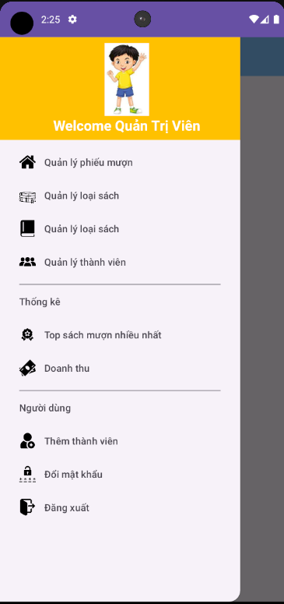

**Đặt id các view**

|  |  |  |
| --- | --- | --- |
| **VIEW** | **ID** | **Các thuộc tính** |
| **DrawerLayout** | **drawer_layout** | **layout_width="match_parent" layout_height="match_parent"** |
| **include** |  | **layout="@layout/toolbar** |
| **FrameLayout** | **flContent** | **layout_width="match_parent" layout_height="match_parent"** |
| **NavigationView** | **nvView** | **menu="@menu/drawer_view" headerLayout="@layout/nav_header"** |

### Các màn hình quản lý

#### Màn hình quản lý Phiếu mượn (fragment_phieu_muon)

**Giao diện**

**Đặt tên các điều khiển**

|  |  |  |
| --- | --- | --- |
| **VIEW** | **ID** | **Các thuộc tính** |
| **FrameLayout** |  | **layout_width="match_parent" layout_height="match_parent"** |
| **RecyclerView** | **rc_qlpm** | **layout_width="match_parent" layout_height="match_parent"** |
| **LinearLayout** |  | **layout_width="match_parent" layout_height="match_parent"** |
| **FloatingActionButton** | **floatAdd** | **android:layout_width="wrap_content"**  **android:layout_height="wrap_content"** |

#### Màn hình quản lý Loại sách (fragment_loai_sach)

**Giao diện**

**Đặt id các view**

|  |  |  |
| --- | --- | --- |
| **VIEW** | **ID** | **Các thuộc tính** |
| **…..** |  |  |

#### Màn hình quản lý Sách (fragment_sach)

**Giao diện**

**Đặt id các view**

|  |  |  |
| --- | --- | --- |
| **VIEW** | **ID** | **Các thuộc tính** |
| **…..** |  |  |

#### Màn hình quản lý Thành viên (fragment_thanh_vien)

**Giao diện**

**Đặt id các view**

|  |  |  |
| --- | --- | --- |
| **VIEW** | **ID** | **Các thuộc tính** |
| **…..** |  |  |

### Màn hình thống kê top 10 (fragment_top)

**Giao diện**

**Đặt id các view**

|  |  |  |
| --- | --- | --- |
| **VIEW** | **ID** | **Các thuộc tính** |
| **…..** |  |  |

### Màn hình thống kê doanh thu (fragment_doanh_thu)

**Giao diện**

**Đặt id các view**

|  |  |  |
| --- | --- | --- |
| **VIEW** | **ID** | **Các thuộc tính** |
| **…..** |  |  |

### Các giao diện hỗ trợ khác

#### Màn hình chào (activity_splash_screen)

**Giao diện**

**Đặt id các view**

|  |  |  |
| --- | --- | --- |
| **VIEW** | **ID** | **Các thuộc tính** |
| **…..** |  |  |

#### Màn hình đăng nhập (activity_login)

**Giao diện**

**Đặt id các view**

|  |  |  |
| --- | --- | --- |
| **VIEW** | **ID** | **Các thuộc tính** |
| **…..** |  |  |

#### Màn hình Thêm thủ thư (fragment_add_user)

**Giao diện**

**Đặt id các view**

|  |  |  |
| --- | --- | --- |
| **VIEW** | **ID** | **Các thuộc tính** |
| **…..** |  |  |

#### Màn hình đổi mật khẩu (fragment_change_pass)

**Giao diện**

**Đặt id các view**

|  |  |  |
| --- | --- | --- |
| **VIEW** | **ID** | **Các thuộc tính** |
| **…..** |  |  |

## Tạo CSDL với SQLITE

### Sơ đồ quan hệ

* *Hình: Sơ đồ quan hệ*
* *Ràng buộc: Mô tả ràng buộc của các quan hệ*

### Chi tiết các bảng

* *Mỗi bảng cần viết theo hướng dẫn sau đây:*

#### Bảng ThuThu

**Cấu trúc bảng**

|  |  |  |  |
| --- | --- | --- | --- |
| **Tên cột** | **Kiểu dữ liệu** | **Ràng buộc** | **Mô tả** |
| MaTT | TEXT | PK | Mã thủ thư |
| MatKhau | TEXT | NOT NULL | Mật khẩu |
| HoTen | TEXT | NOT NULL | Họ và tên |

**Mã lệnh tạo bảng**

|  |
| --- |
| *//Tao bang Thu Thu* String createTableThuThu=  **"create table ThuThu ("** +  **"maTT TEXT PRIMARY KEY, "** +  **"hoTen TEXT NOT NULL, "** +  **"matKhau TEXT NOT NULL)"**; db.execSQL(createTableThuThu); |

**Câu lệnh SQL cơ bản**

|  |
| --- |
| **db**.insert(**"ThuThu"**, **null**, values);  **db**.update(**"ThuThu"**, values, **"maTT=?"**, **new** String[]{obj.**maTT**});  **db**.delete(**"ThuThu"**, **"maTT=?"**, **new** String[]{id});  **db**.execSQL(“SELECT * FROM **ThuThu** WHERE **maTT=?"**, **new** String[]{obj.**maTT**});  **db**.execSQL(“SELECT * FROM **ThuThu”**); |

#### Bảng ThanhVien

**Cấu trúc bảng**

|  |  |  |  |
| --- | --- | --- | --- |
| **Tên cột** | **Kiểu dữ liệu** | **Ràng buộc** | **Mô tả** |
|  |  |  |  |

**Mã lệnh tạo bảng**

|  |
| --- |
|  |

**Câu lệnh SQL cơ bản**

|  |
| --- |
|  |

#### Bảng ….

## Lập trình CSDL (SQLiteOpenHelper+Model+DAO)

### SQLiteOpenHelper

* *Mô tả lớp SQLiteOpenHelper*
* *Hướng dẫn sử dụng các phương thức tiện ích của SQLiteOpenHelper*
* *Code DbHelper kế thừa SQLiteOpenHelper*

**Mô tả:**

SQLiteOpenHelper là lớp tiện ích hỗ trợ lập trình Android với SQLite. Khi kế thừ Lớp này cần ghi đè 2 phương thức được mô tả trong phần hướng dẫn sử dụng sau đây.

**Hướng dẫn sử dụng:**

* onCreate(SQLiteDatabase db): chứa các lệnh tạo table (có thể chèn dữ liệu test)
* onUpgrade(SQLiteDatabase db, int i, int i1): chứa các lệnh xoá table và gọi lại onCreate khi nâng version

**Code: ….**

### Model Class và DAO

* *Mỗi mục cần làm rõ 2 vấn đề sau*
  + *Mô hình và mô tả lớp thực thể*
  + *Mô hình và mô tả lớp DAO*

#### ThuThu và ThuThuDAO

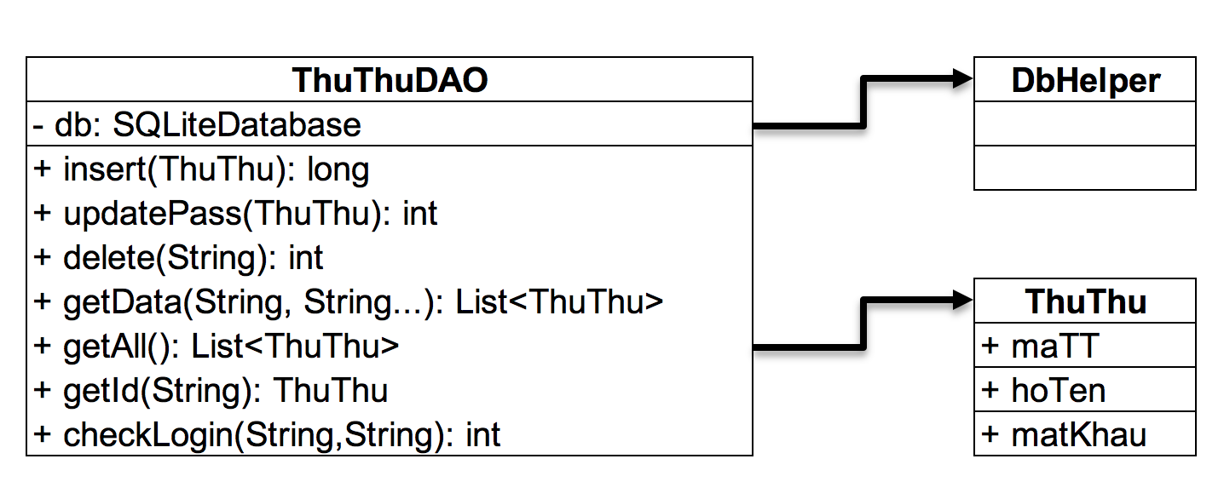

**Diễn giải**

|  |  |
| --- | --- |
| **Thành phần** | **Mô tả** |
| ThuThu | Là lớp thực thể mô tả dữ liệu thủ thư |
| ThuThuDAO | Là lớp DAO cụ thể hóa các hoạt động truy xuất CSDL với bảng ThuThu |

#### ThanhVien & ThanhVienDAO

…

#### LoaiSach & LoaiSachDAO

…

#### …

## Lập trình chức năng

* *Mỗi chức năng sau đây cần liệt kê và mô tả tất cả các hành vi của người sử dụng tương tác lên các chức năng của các giao diện (có thể sử dụng lưu đồ thuật toán hoặc các loại sơ đồ Activity Diagram, Sequence Diagram - các loại sơ đồ này được học trong môn Nhập môn kỹ thuật phần mềm)*

### Màn hình chính (MainActivity)

|  |  |  |
| --- | --- | --- |
| **TT** | **Phương thức/ sự kiện** | **Mô tả** |
| 1 | setNavigationItemSelectedListener() | Điều hướng Navigation |
| 2 | setSupportActionBar() | Sử dụng toolbar |
|  | … |  |

### Các giao diện hỗ trợ

#### Màn hình chào (SplashScreenActivity)

|  |  |  |
| --- | --- | --- |
| **TT** | **Phương thức** | **Mô tả** |
| 1 |  |  |
| 2 | … |  |

#### Màn hình đăng nhập (LoginActivity)

|  |  |  |
| --- | --- | --- |
| **TT** | **Phương thức** | **Mô tả** |
| 1 |  |  |
| 2 | … |  |

#### Màn hình đổi mật khẩu (ChangePassFragment)

|  |  |  |
| --- | --- | --- |
| **TT** | **Phương thức** | **Mô tả** |
| 1 |  |  |
| 2 | … |  |

#### Màn hình thêm người dùng (AddUserFragment)

|  |  |  |
| --- | --- | --- |
| **TT** | **Phương thức** | **Mô tả** |
| 1 |  |  |
| 2 | … |  |

### 

### Các màn hình quản lý

#### ThanhVienFragment

|  |  |  |
| --- | --- | --- |
| **TT** | **Phương thức** | **Mô tả** |
| 1 | capNhatLV() | GetAll() và cập nhật dữ liệu lên ListView |
| 2 | … |  |

#### LoaiSachFragment

|  |  |  |
| --- | --- | --- |
| **TT** | **Phương thức** | **Mô tả** |
| 1 | capNhatLV() |  |
| 2 | … |  |

#### SachFragment

|  |  |  |
| --- | --- | --- |
| **TT** | **Phương thức** | **Mô tả** |
| 1 | capNhatLV() |  |
| 2 | … |  |

#### PhieuMuonFragment

|  |  |  |
| --- | --- | --- |
| **TT** | **Phương thức** | **Mô tả** |
| 1 | capNhatLV() |  |
| 2 | … |  |

### MÀN HÌNH THỐNG KÊ

#### TopFragment

|  |  |  |
| --- | --- | --- |
| **TT** | **Phương thức** | **Mô tả** |
| 1 | … |  |
|  | … |  |

#### DoanhThuFragment

|  |  |  |
| --- | --- | --- |
| **TT** | **Phương thức** | **Mô tả** |
| 1 | … |  |
|  | … |  |

# Kiểm thử phần mềm và sửa lỗi

## LoginActivity

|  |  |  |  |  |
| --- | --- | --- | --- | --- |
| **TH** | **Mô tả tình huống** | **Dữ liệu mẫu** | **Kết quả trông đợi** | **Fix** |
| 1 | Đăng nhập để trống tên và mật khẩu |  | Yêu cầu nhập | ok |
| 2 | Đăng nhập sai tên | Teo, admin | Sai tên đăng nhập | not |
| 3 | Đăng nhập sai mật khẩu | admin, 123 | Sai mật khẩu | 95% |
| 4 | Đăng nhập đúng | admin, admin | Longin thành công |  |

## AddUserFragment

|  |  |  |  |  |
| --- | --- | --- | --- | --- |
| **TH** | **Mô tả tình huống** | **Dữ liệu mẫu** | **Kết quả trông đợi** | **Fix** |
| 1 |  |  |  |  |
| 2 |  |  |  |  |
| 3 |  |  |  |  |
| 4 |  |  |  |  |

## …

|  |  |  |  |  |
| --- | --- | --- | --- | --- |
| **TH** | **Mô tả tình huống** | **Dữ liệu mẫu** | **Kết quả trông đợi** | **Fix** |
| 1 |  |  |  |  |
| 2 |  |  |  |  |
| 3 |  |  |  |  |
| 4 |  |  |  |  |

# Đóng gói và triển khai

## Sản phẩm phần mềm

|  |  |  |
| --- | --- | --- |
| **TT** | **Thành phần** | **Mô tả** |
| 1 | LibMana.apk | File cài đặt |
| 2 | Readme.txt | Hướng dẫn cài đặt |
| 3 | Guide.docx | Hướng dẫn sử dụng |

## Hướng dẫn cài đặt

* Bước 1:
* Bước 2:
* Bước 3:
* …

# KẾT LUẬN

## Khó khăn

## Thuận lợi